Richard Marko z ESETu je novým prezidentom združenia Business Leaders Forum

Bratislava, 2. apríla 2020 – Podnikanie založené na hodnotách a strategická filantropia prinášajúca pozitívnu zmenu spoločnosti sú kľúčové témy pre nového prezidenta združenia firiem, ktoré sa hlásia k zodpovednému podnikaniu. Richard Marko, CEO spoločnosti ESET, bude zastávať čestnú funkciu prezidenta združenia Business Leaders Forum najbližšie dva roky.
Združenie firiem Business Leaders Forum, ktoré funguje pri Nadácii Pontis, považuje Richard Marko za zoskupenie výnimočných firiem, ktoré si uvedomujú, že rozvoj a udržateľnosť spoločnosti sú úzko spojené s rozvojom a udržateľným správaním firiem.
„Práve svojím záujmom o dianie v spoločnosti a vytváraním hodnôt môžu firmy dlhodobo prosperovať. Cez zapájanie sa do vecí verejných, záväzok presadzovať hodnoty ako slušnosť, etika a férovosť, ako aj vďaka systematickej filantropickej podpore, majú firmy reálny vplyv na napredovanie spoločnosti,“ hovorí Richard Marko.
Témy zodpovedného podnikania a strategickej filantropie úzko súvisia aj s aktuálnou krízovou situáciou, keď celý svet, vrátane Slovenska, čelí pandémii koronavírusu. Hodnoty ako transparentnosť, etika a predovšetkým ľudskosť, rovnako ako správne zacielená finančná i nefinančná pomoc, budú kľúčové aj pri vyrovnávaní sa s následkami súčasnej situácie.
„Verím, že Business Leaders Forum môže byť platformou pre diskusiu o tom, ako zvládnuť výzvy, ktorým Slovensko čelí a ako ich uplatňovať v našich stratégiách zodpovedného podnikania. Budem rád, ak si budeme svoje skúsenosti navzájom odovzdávať, inšpirovať sa nimi a keď bude potrebné, tak sa jednotne, ako silné združenie firiem, postavíme za hodnoty, ktoré posúvajú Slovensko dopredu,“ dodáva R. Marko.
Čestnú funkciu prezidenta združenia Business Leaders Forum, ktorý je volený členskými firmami na dva roky, preberá Richard Marko od Michala Lidaya, generálneho riaditeľa a predsedu predstavenstva Tatra banky.
„Ďakujeme Michalovi Lidayovi za otváranie tém inovácií a vzdelávania, ktorým sme sa venovali na viacerých podujatiach za uplynulé dva roky. Tešíme sa, že aj vďaka jeho pôsobeniu sa Business Leaders Forum rozrástlo a rozšírilo svoje aktivity,“ dodáva Ivana Vagaská, výkonná riaditeľka združenia.
Richard Marko je generálnym riaditeľom IT spoločnosti ESET. Tá sa pod jeho vedením zaradila medzi najoceňovanejšie firmy vo svojom odbore na Slovensku, aj vo svete. Ocenenie TREND Firma roka získala v roku 2018 už šiestykrát. Richard Marko získal trikrát cenu Najrešpektovanejší CEO udeľovanú spoločnosťou PwC a magazínom Forbes, naposledy v minulom roku.

******************************************************************************************************************

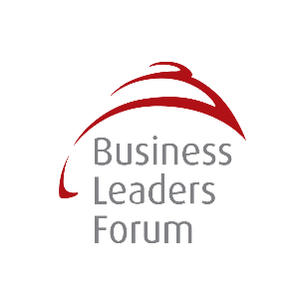
O Združení Business Leaders Forum
www.blf.sk

Združenie Business Leaders Forum je najväčšou platformou na Slovensku zameranou na networking, vzdelávanie a výmenu dobrej praxe v témach zodpovedného podnikania (CSR). Aktuálne má 47 členských firiem, naposledy sa do združenia pridali spoločnosti Profesia a Coca-Cola HBC Česko a Slovensko. Združenie je administrované Nadáciou Pontis, medzi

jeho iniciatívy patrí aj pracovná skupina na podporu dobrovoľníctva Firmy komunite, platforma Charta diverzity, Fond pre transparentné Slovensko či projekt budovania zručností mladej generácie Digital skills. Spolupracuje aj s verejnou sférou na presadzovaní napĺňania Cieľov udržateľného rozvoja v programe Agenda 2030.

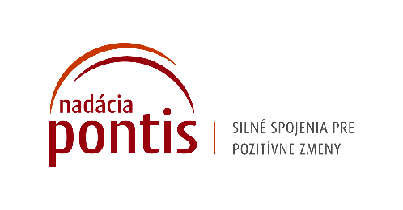
Nadácia Pontis
www.nadaciapontis.sk
Prepájame firmy, mimovládne organizácie, štátne inštitúcie, komunity a jednotlivcov, aby sme spoločnými silami dosiahli pozitívne zmeny vo vzdelávaní, v zodpovednom podnikaní a v boji proti korupcii a chudobe. V týchto oblastiach sme aj experti.

Kontakt a doplňujúce informácie
Zuzana Schaleková, PR manažérka, zuzana.schalekova@nadaciapontis.sk, 0902 558 567

